МИНОБРНАУКИ РОССИИ
Санкт-Петербургский государственный
электротехнический университет
«ЛЭТИ» им. В.И. Ульянова (Ленина)
Кафедра МО ЭВМ

отчет
по лабораторной работe №1
по дисциплине «Параллельные алгоритмы»
Тема: Использование функций обмена данными «точка-точка» в библиотеке MPI

Студентка гр. 0382 |  | Михайлова О.Д.
Преподаватель |  | Татаринов Ю.С.

Санкт-Петербург
2022

Цель работы.
Ознакомиться с функцией обмена сообщениями «точка-точка» библиотеки MPI и с помощью нее написать программу «Суммирование элементов массива».

Задание.
Вариант 6.
Суммирование элементов массива. Процесс 0 генерирует массив и раздает его другим процессам для вычисления локальных сумм, после чего вычисляет общую сумму.

Выполнение.
Для решения задачи была написана программа на языке C с использованием библиотеки MPI. Нулевой процесс генерирует массив, затем отправляет его всем остальным процессам, каждый из которых вычисляет сумму элементов и отправляет получившееся значение нулевому процессу. В нулевом процессе вычисляется общая сумма. Для отправки и получения сообщений были использованы соответствующие функции библиотеки MPI: MPI_Send, MPI_Recv.
Пример работы программы с разным количеством процессов и длиной сообщения:
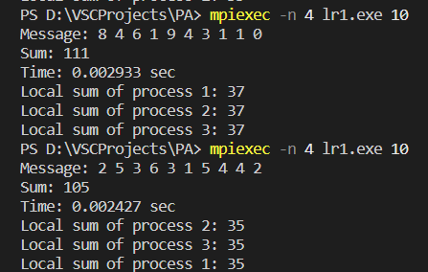
Рисунок 1 - Результаты запусков четырех процессов с длиной сообщения 10
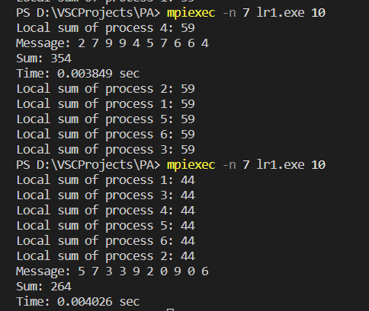
Рисунок 2 - Результаты запусков семи процессов с длиной сообщения 10
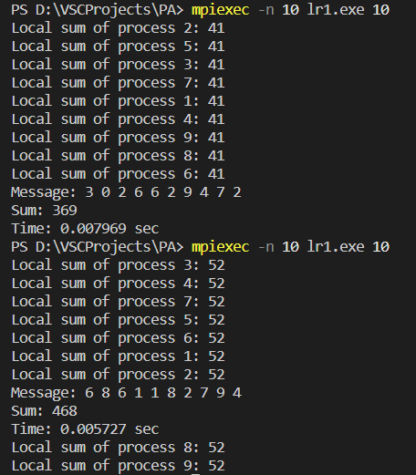
Рисунок 3 - Результат запуска десяти процессов с длиной сообщения 10
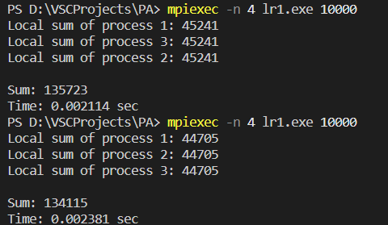
Рисунок 4 – Результаты запусков четырех процессов с длиной сообщения 10000
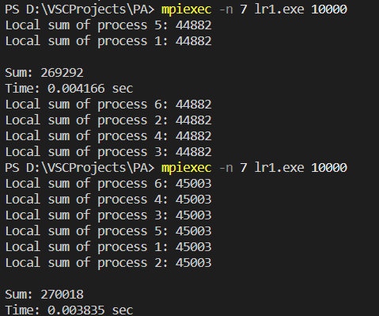
Рисунок 5 – Результаты запусков семи процессов с длиной сообщения 10000

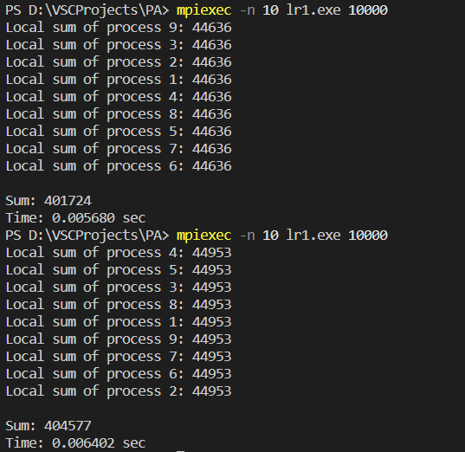
Рисунок 6 - Результаты запусков десяти процессов с длиной сообщения 10000

На основе полученных результатов были построены графики зависимости времени выполнения программы от числа процессов при различных длинах сообщений:
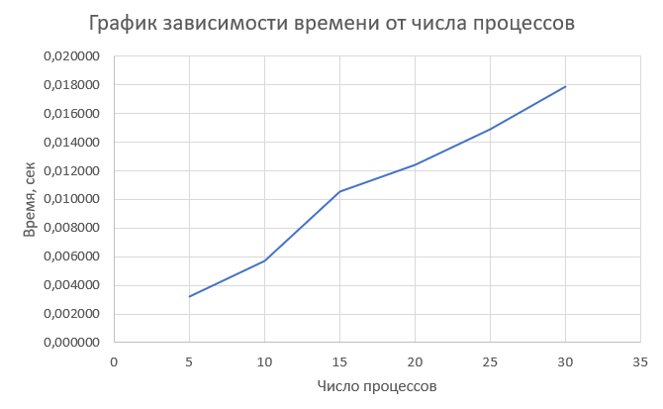
Рисунок 7 – График зависимости времени от количества процессов при длине сообщения 100

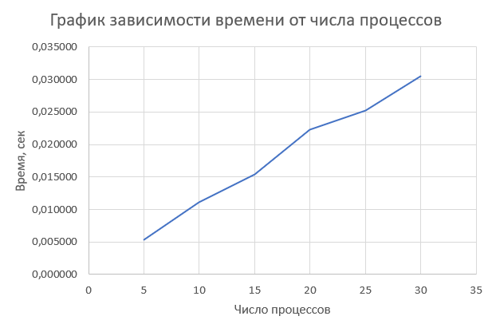
Рисунок 8 – График зависимости времени от количества процессов при длине сообщения 100000

Из графиков видно, что время выполнения программы увеличивается с увеличением числа процессов и длины сообщения.

Сеть Петри для выполненной задачи представлена на рисунке ниже:
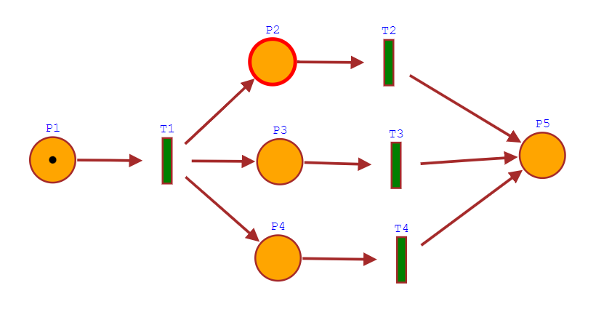
Рисунок 6 – Сеть Петри для 4 процессов (P1 – процесс 0, P2 – процесс 1, P3 – процесс 2, P4 – процесс 3)

Исходный программный код см. в приложении А.

Выводы.
Для выполнения данной лабораторной работы была написана программа, использующая функции библиотеки MPI, для суммирования элементов массива. Была построена схема Петри для кода программы, а также графики зависимости времени работы программы. Полученные результаты были проанализированы и отображены в отчете.

ПРИЛОЖЕНИЕ А
ИСХОДНЫЙ КОД
Название файла: lr1.с
#include "mpi.h"
#include <stdio.h>
#include <stdlib.h>
#include <time.h>
int main(int argc, char **argv)
{
int ProcNum, ProcRank;
MPI_Status status;
MPI_Init(&argc, &argv);
MPI_Comm_size(MPI_COMM_WORLD, &ProcNum);
MPI_Comm_rank(MPI_COMM_WORLD, &ProcRank);
int m_size = atoi(argv[1]);
int *m1 = calloc(m_size, sizeof(int));
int *m2 = calloc(m_size, sizeof(int));
int m3 = 0;
int local_sum = 0;
int sum = 0;
double t_time, start_t, end_t;

if (ProcRank == 0) {
srand(time(NULL));
printf("Message: ");
for (int i = 0; i<m_size; i++) {
m1[i] = rand()%10;
//printf("%d ", m1[i]);
}
printf("\n");
start_t = MPI_Wtime();
for (int i= 1; i<ProcNum; i++){
MPI_Send(m1, m_size, MPI_INT, i, 0, MPI_COMM_WORLD);
MPI_Recv(&m3, 1, MPI_INT, i, MPI_ANY_TAG, MPI_COMM_WORLD, &status);
sum += m3;
}
end_t = MPI_Wtime();
t_time = end_t - start_t;
printf("Sum: %d\n", sum);
printf("Time: %f sec\n", t_time);
}
else{
MPI_Recv(m2, m_size, MPI_INT, 0, MPI_ANY_TAG, MPI_COMM_WORLD, &status);
for (int i = 0; i<m_size; i++) {
local_sum += m2[i];
}
printf("Local sum of process %d: %d\n", ProcRank, local_sum);
MPI_Send(&local_sum, 1, MPI_INT, 0, 0, MPI_COMM_WORLD);
}
MPI_Finalize();
}

